VACCIN = GENOCIDE
WWW.SOS-JUSTICE.COM

RENSEIGNEZ-VOUS !!!

LE VACCIN CONTRE LA GRIPPE A/H1N1
EST MORTEL !!

NE VOUS FAITES PAS VACCINER !!!

A PARTIR DU 5 NOVEMBRE 2009
IL SERA TROP TARD POUR VOS ENFANTS
ILS SERONT VACCINES DE FORCE DANS LES ECOLES PAR DES EQUIPES MOBILES

REJOIGNEZ-NOUS POUR ENTERRER TOUS ENSEMBLE LE VACCIN DE LA MORT !
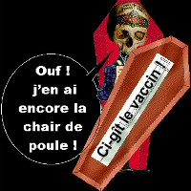

Le DIMANCHE DE LA TOUSSAINT
1ER NOVEMBRE 2009 A 15 H SUR LA PLACE MASSENA
A NICE

VENEZ NOMBREUX !

